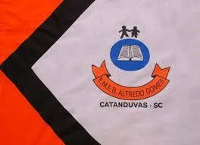 | ESCOLA MUNICIPAL DE EDUCAÇÃO BÁSICA ALFREDO GOMES. DIRETORA: IVÂNIA AP. NORA.  ASSESSORA PEDAGÓGICA: SIMONE ANDRÉA CARL. ASSESSORA TÉCNICA ADM.: TANIA M. N. DE ÁVILA. CNPJ – 78.502.697/0001-96 - FONE 3525 6555 BAIRRO CENTRO OESTE  CATANDUVAS – SC ANO 2021  DISCIPLINA: LÍNGUA INGLESA  PROFESSORA: VANICE DORÉ BISSANI  TURMA: 2º ANO  SEQUÊNCIA THIS IS MY FAMILY - AULA 07  NAME: _____________________________________
RECORTE OS NOMES DOS MEMBROS DA FAMILY E COLE-OS NOS LUGARES CORRETOS, COMPLETANDO A FAMILY TREE.
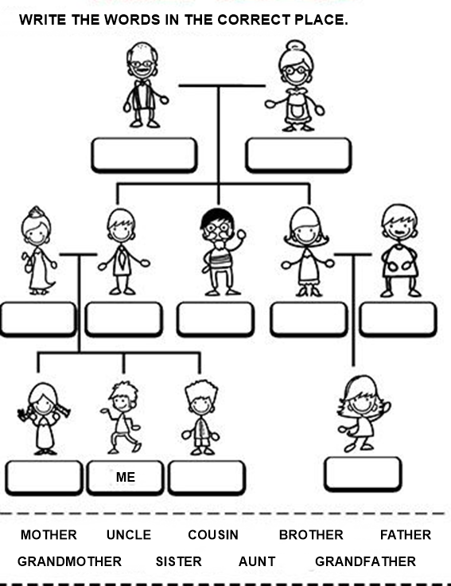
UNCLE

